Лабораторная №3
Дорошенко
- Определить какое из трех введенных пользователем чисел максимальное и вывести его на экран
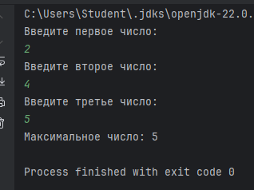
funmain() {
println("Введите первое число:")
valnum1 = readLine()!!.toInt()
println("Введите второе число:")
valnum2 = readLine()!!.toInt()
println("Введите третье число:")
valnum3 = readLine()!!.toInt()
valmaxNum = maxOf(num1, num2, num3)
println("Максимальное число: $maxNum")
}
- Среди трех чисел найти среднее. Если среди чисел есть равные, вывести сообщение "Ошибка"
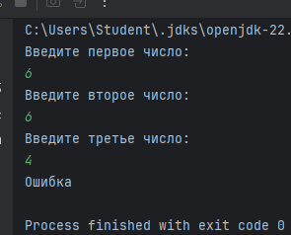
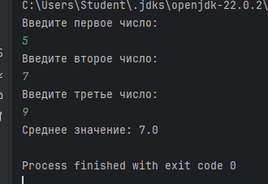
fun main() {
println("Введитепервоечисло:")
valnum1 = readLine()!!.toDouble()
println("Введитевтороечисло:")
valnum2 = readLine()!!.toDouble()
println("Введитетретьечисло:")
valnum3 = readLine()!!.toDouble()
if (num1 == num2 || num1 == num3 || num2 == num3) {
println("Ошибка")
} else {
valaverage = (num1 + num2 + num3) / 3
println("Среднеезначение: $average")
}
}
- Из двух чисел с разной четностью вывести на экран нечетное число.
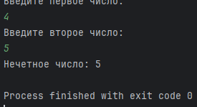
funmain() {
println("Введите первое число:")
valnum1 = readLine()!!.toInt()
println("Введите второе число:")
valnum2 = readLine()!!.toInt()
if(num1 % 2 != 0 && num2 % 2 == 0) {
println("Нечетное число: $num1")
} elseif(num2 % 2 != 0 && num1 % 2 == 0) {
println("Нечетное число: $num2")
} else{
println("Ошибка: оба числа должны иметь разную четность.")
}
}
- Вводятся два числа (большее и меньшее). Определить, кратно ли первое число второму, то есть делится ли первое число нацело на второе. Вывести на экран сообщение об этом, а также остаток от деления, если первое число не кратно второму.
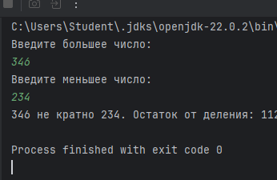
fun main() {
println("Введитебольшеечисло:")
valfirstNumber = readLine()!!.toInt()
println("Введитеменьшеечисло:")
valsecondNumber = readLine()!!.toInt()
if (firstNumber<= secondNumber) {
println("Ошибка: Первоечислодолжнобытьбольшевторого.")
return
}
if (firstNumber % secondNumber == 0) {
println("$firstNumberкратно$secondNumber.")
} else {
valremainder = firstNumber % secondNumber
println("$firstNumberнекратно$secondNumber. Остаток от деления: $remainder.")
}
}
- Вводятся длины трех сторон предполагаемого треугольника. Определить, может ли существовать треугольник с такими сторонами при условии, что, треугольник существует только тогда, когда ни одна его сторона не превышает сумму двух других.
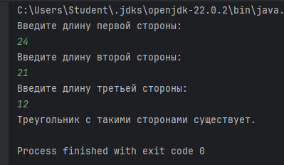
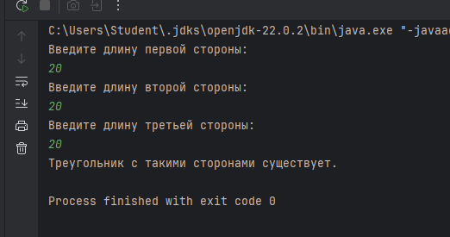
funmain() {
println("Введите длину первой стороны:")
valsideA = readLine()!!.toDouble()
println("Введите длину второй стороны:")
valsideB = readLine()!!.toDouble()
println("Введите длину третьей стороны:")
valsideC = readLine()!!.toDouble()
if(isTrianglePossible(sideA, sideB, sideC)) {
println("Треугольник с такими сторонами существует.")
} else{
println("Треугольник с такими сторонами не может существовать.")
}
}
funisTrianglePossible(a: Double, b: Double, c: Double): Boolean {
return(a + b > c) && (a + c > b) && (b + c > a)
}
- С клавиатуры вводится год. Программа должна определять високосный это год или нет. Вывести на экран соответствующую надпись, а также количество дней в году.
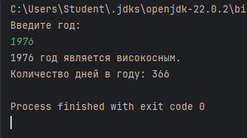
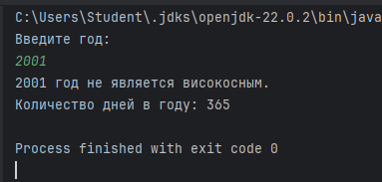
fun main() {
println("Введитегод:")
valyear = readLine()!!.toInt()
if (isLeapYear(year)) {
println("$yearгодявляетсявисокосным.")
println("Количество дней в году: 366")
} else{
println("$year год не является високосным.")
println("Количестводнейвгоду: 365")
}
}
fun isLeapYear(year: Int): Boolean {
return (year % 4 == 0 && year % 100 != 0) || (year % 400 == 0)
}
- Даны два различных вещественных числа. Определить: а) какое из них больше; б) какое из них меньше.
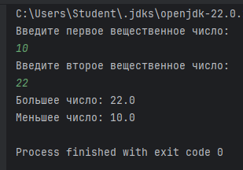
funmain() {
println("Введите первое вещественное число:")
valfirstNumber = readLine()!!.toDouble()
println("Введите второе вещественное число:")
valsecondNumber = readLine()!!.toDouble()
if(firstNumber == secondNumber) {
println("Числа должны быть различными.")
return
}
valgreaterNumber = if (firstNumber>secondNumber) firstNumberelse secondNumber
vallesserNumber = if (firstNumber<secondNumber) firstNumberelse secondNumber
println("Большеечисло: $greaterNumber")
println("Меньшеечисло: $lesserNumber")
}
- Известны два расстояния: одно в километрах, другое — в футах ( 1 фут 0,305 м ). Какое из расстояний меньше?
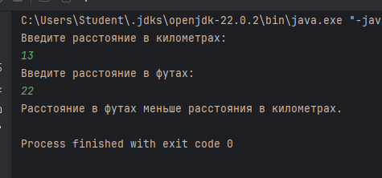
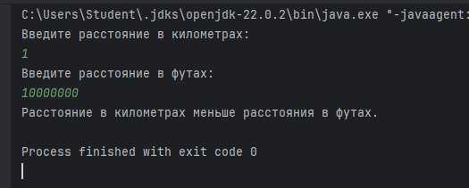
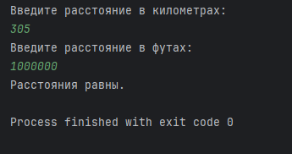
funmain() {
println("Введите расстояние в километрах:")
valkilometers = readLine()!!.toDouble()
println("Введите расстояние в футах:")
valfeet = readLine()!!.toDouble()
valfeetInMeters = feet * 0.305
valkilometersInMeters = kilometers * 1000
if(kilometersInMeters<feetInMeters) {
println("Расстояние в километрах меньше расстояния в футах.")
} elseif(kilometersInMeters>feetInMeters) {
println("Расстояние в футах меньше расстояния в километрах.")
} else{
println("Расстояния равны.")
}
}
- Если целое число m делится нацело на целое число n, то вывести на экран частное от деления, в противном случае вывести сообщение "m на n нацело не делится".
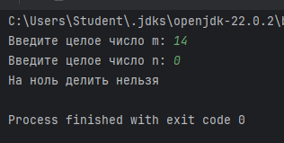
funmain() {
print("Введите целое число m: ")
valm = readLine()?.toIntOrNull() ?: returnprintln("Некорректный ввод для m")
print("Введите целое число n: ")
valn = readLine()?.toIntOrNull() ?: returnprintln("Некорректный ввод для n")
if(n != 0) {
if(m % n == 0) {
valquotient = m / n
println("Частное от деления m на n: $quotient")
} else{
println("m на n нацело не делится")
}
} else{
println("На ноль делить нельзя")
}
}
- Определить, является ли число a делителем числа b?
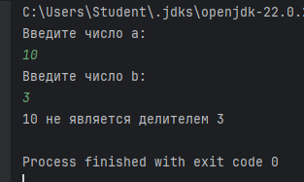
fun main() {
println("Введитечисло a:")
val a = readLine()?.toIntOrNull()
println("Введитечисло b:")
val b = readLine()?.toIntOrNull()
if (a == null || b == null) {
println("Ошибкаввода. Пожалуйста, введитецелыечисла.")
return
}
if (b != 0) {
if (b % a == 0) {
println("$aявляетсяделителем$b")
} else {
println("$aнеявляетсяделителем$b")
}
} else {
println("Нанольделитьнельзя")
}
}

